Иностранный язык. Юс-20. Тема 9.05.11.20
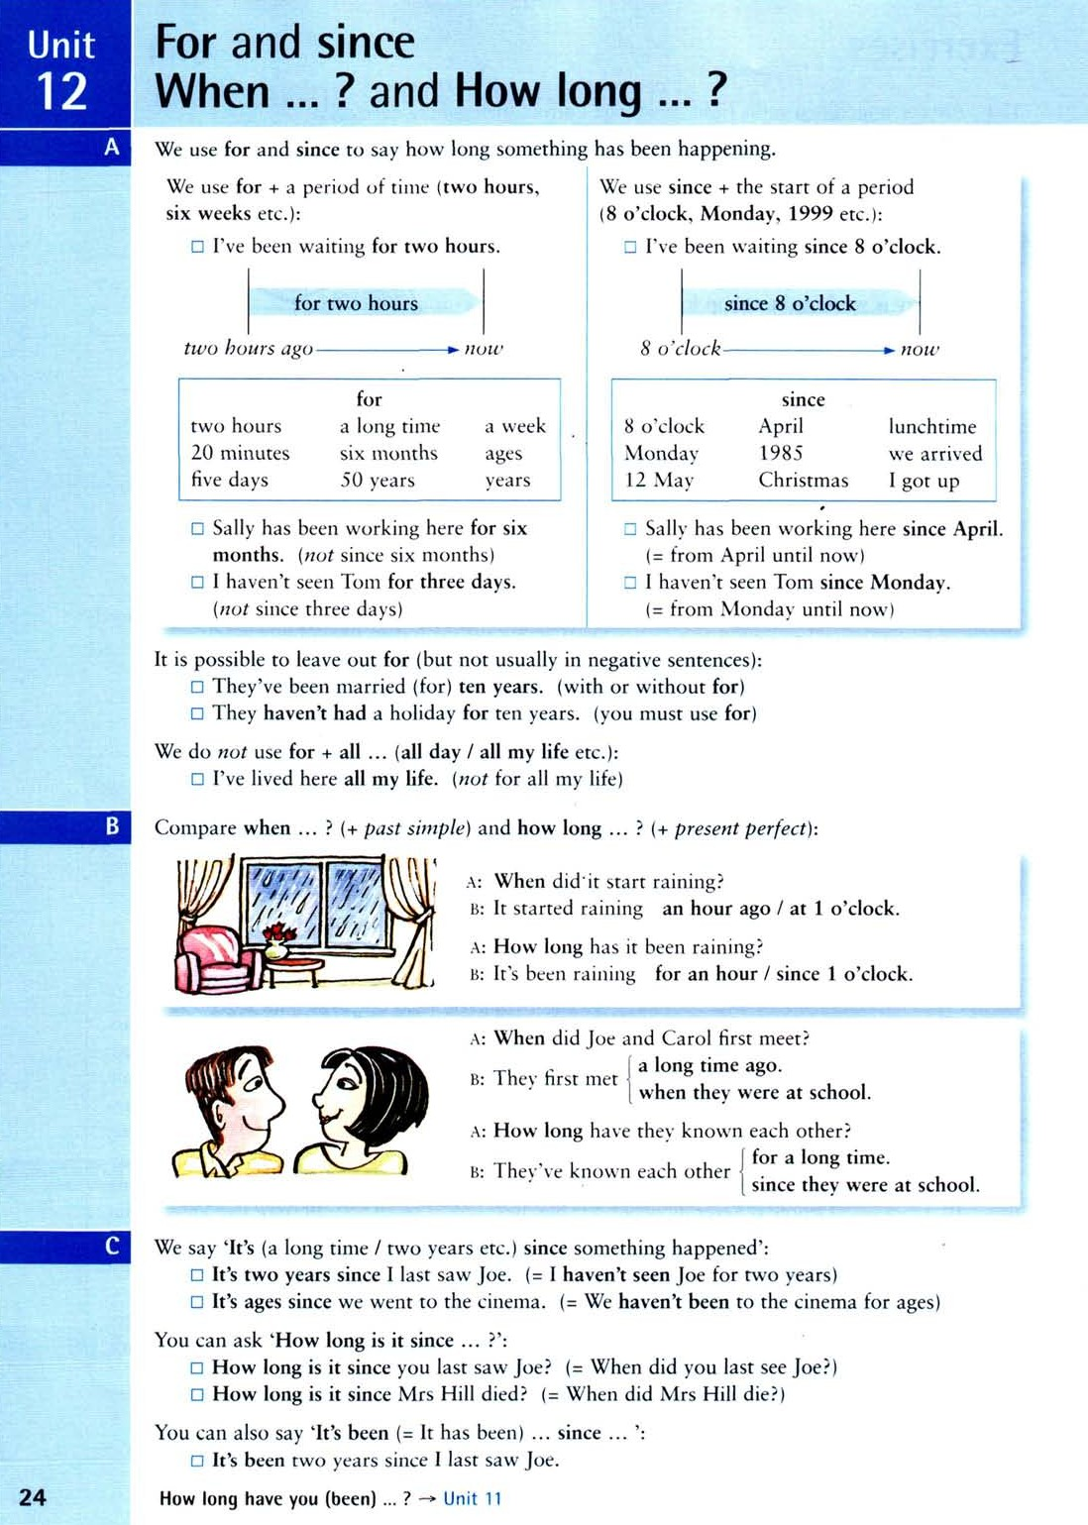
Murphy English Grammar Unit 12 (Exercises and study)

